**

*Администрация муниципального района*

*«Тес-Хемский кожуун Республики Тыва»*

**ИНВЕСТИЦИОННЫЙ ПАСПОРТ**

*Самагалтай – 2024 г.*

Уважаемые дамы и господа!

Тес-Хемский кожуун – один из южных приграничных районов Республики Тыва.

Кожуун привлекателен по экологической чистоте, наличию уникальных памятников природы, лесных и охотничьих угодий, больших запасов дикорастущего сырья. Территория обладает разведанными и потенциальными ресурсами многих полезных ископаемых. Экономическая стратегия района направлена на дальнейшее развитие, повышение уровня и качества жизни людей, формирование благоприятного инвестиционного климата.

Инвестиционный паспорт представляет собой информационный материал, направленный на создание продуктивной основы диалога местной власти и инвестора. Он позволяет раскрыть уникальный инвестиционный потенциал и привлекательность инвестиционных ресурсов кожууна, предсказуемость всех уровней власти и открытые, взаимовыгодные «правила игры».

Тес-Хем открыт для новых серьезных проектов в различных сферах бизнеса. Мы готовы достойно встретить как отечественных, так и зарубежных предпринимателей и предлагаем взаимовыгодные условия сотрудничества и всестороннюю поддержку в реализации привлекательных бизнес-идей, от организационных основ, до налоговых льгот. Мы готовы сделать все, чтобы потенциальным инвесторам было выгодно и комфортно работать и развивать свой бизнес на территории нашего кожууна.

Добро пожаловать**!** Будем рады принимать Вас и в качестве добрых гостей, и в качестве деловых партнеров. Надеемся, что наше сотрудничество на нашей Тес-Хемской земле будет взаимовыгодным, плодотворным и многогранным.

Председатель Администрации

муниципального района

«Тес-Хемский кожуун Республики Тыва»

О.С.Чангы-оол

1. ***Общие сведения о Тес-Хемском кожууне***

**1.1. Наименование муниципального образования -** Тес-Хемский кожуун Республики Тыва

**1.2. Центр муниципального образования -** село Самагалтай

**1.3. Глава кожууна -** Донгак Чодураа Хулеровна

**Председатель администрации –** Чангы-оол Олег Санхооевич

**1.4. Ответственный от администрации по инвестиционной политике (Ф.И.О., должность, контактная информация: телефон, электронная почта) –** Дамбыра Виктория Витальевна,заместитель председателя по экономике. телефон: (8-394-38) 21252, e-mail**:** [ekon_teshem@mail.ru](mailto:ekon_teshem@mail.ru)

**1.5. Контактная информация (почтовый адрес, телефон, факс, электронная почта, печатное издание)**

668360, Республика Тыва, Тес-Хемский район, село Самагалтай, ул. А.Ч. Кунаа, 58

телефон-факс (8-394-38) 21-2-52, приемная (8-394-38) 21-2-50

e-mail**:** admin_teshem@ mail.ru

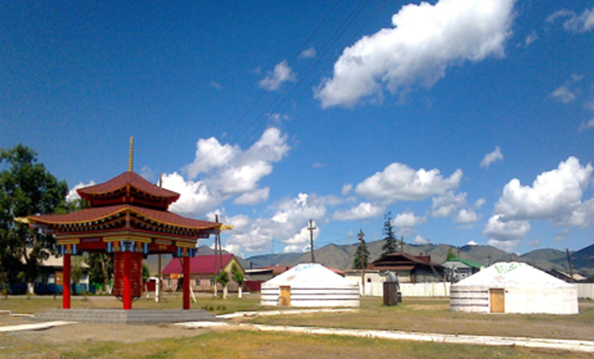

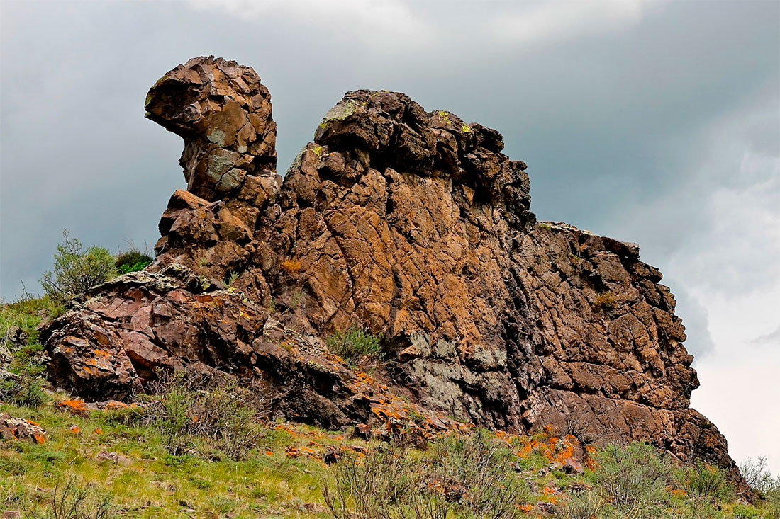

* 1. **Краткая историческая справка**

Тес-Хемский кожуун образован в 1921 году как один из первых и крупных в Тувинской Народной Республике. В последующие годы он претерпевал несколько преобразований по административно-территориальному делению. В его состав в разные годы входили Эрзинский и Тере-Холький кожууны, часть Тандинского кожууна, а также территории, переданные Монголии.

В настоящее время территория кожууна составляет 6687,2 кв. км. (4 % от территории Республики Тыва).

Кожуунный центр - село Самагалтай, основан 1773 году. До 1921 года здесь находилась ставка Верховных Правителей Тувы – Амбын-Ноянов и главный буддийский храм Тувы. Следовательно, Самагалтай является древней столицей Республики Тыва, центром власти, религии и торговли. За два с половиной столетия своего существования село сдвинулось со своего первоначального места на несколько километров.

Расстояние от районного центра до столицы г.Кызыла составляет 164 км, а до ближайшей железнодорожной станции (Минусинск) – около 550 км.

* 1. **Численность, занятость населения, рынок труда**

Численность населения кожууна на 01.01.2024 г. составила 9050 человек (2,3% населения Республики Тыва, 11 место среди муниципальных образований республики).Самым большим по численности поселением (41% населения кожууна) является Самагалтай – 3743 человек, Чыргаландинский сумон с населенным пунктом Белдир-Арыг – 1225 чел.,Кызыл-Чыраанский сумон с населенным пунктом Ак-Эрик – 852 чел., Шуурмакский сумон с населенным пунктом Шуурмак – 883 чел., Берт-Дагский сумон с населенным пунктом Берт-Даг – 1061 чел., О-Шынаанский сумон с населенным пунктом О-Шынаа – 864 чел., У-Шынаанский сумон с населенным пунктом Хол-Оожу – 422 человек.

Численность экономически активного населения за 2023 год составила 4621 человек.

Уровень общей безработицы составил 24,5% или 1130 человек.

Уровень регистрируемой безработицы составил 3,7 % или 171 человек.

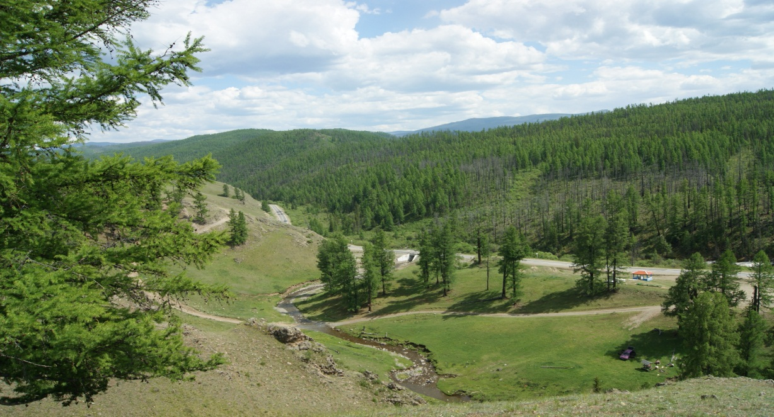

**Кожуун в цифрах**

|  |  |  |  |  |  |  |  |  |
| --- | --- | --- | --- | --- | --- | --- | --- | --- |
| № | Показатель | 2018г | 2019г | 2020г | 2021г | 2022г | 2023г | 2023г. к 2018г., % |
| «1 | Численность постоянного населения  (на начало года), тыс. чел. | 8522 | 8617 | 8694 | 8656 | 8934 | 9050 | 106 |
| 22 | Среднемесячная номинальная начисленная заработная плата на одного работника, руб. | 24403 | 28242,8 | 30344,9 | 32087,3 | 37364 | 38564,9 | 158 |
| 33 | Численность официально зарегистрированных безработных, чел. | 215 | 360 | 452 | 362 | 173 | 171 | 79 |
| 44 | Объем отгруженных товаров собственного производства по крупным и средним предприятиям и организациям, тыс.руб. | 28258 | 28530 | 38402,7 | 54861 | 38600 | 48583 | 172 |
| 55 | Продукция сельского хозяйства в хозяйствах всех категорий (млн. руб.) | 209391 | 216008 | 298064 | 326705 | 310531 | 326284 | 156 |
| 66 | Ввод жилья, кв.м. | 2034 | 2738 | 2086 | 1431 | 2556 | 1820 | 89,5 |
| 77 | Оборот розничной торговли и общественного питания,  (млн. руб.) | 257256 | 259856,1 | 270683,4 | 279055 | 287426,6 | 316169 | 123 |
| 98 | Объем платных услуг населению,  (млн. руб.) | 11146,8 | 13146,8 | 9223,3 | 12976,3 | 13365,6 | 12800 | 115 |

* 1. **Инвестиционная деятельность**

Инвестиционная политика в Тес-Хемском кожууне направлена на формирование благоприятного инвестиционного климата и решения следующих основных задач:

* реконструкция и техническое перевооружение предприятий, внедрение современных технологий;
* развитие альтернативных видов деятельности;
* сохранение действующих и создание новых рабочих мест;
* эффективное использование природных ресурсов;
* развитие инженерной инфраструктуры, снижение уровня износа объектов инженерной инфраструктуры;
* расширение сети автомобильных дорог с твердым покрытием;
* приведение учреждений образования и здравоохранения в соответствие с действующими стандартами;
* создание условий для занятий населения физкультурой и спортом, организации досуга населения.

Рычагами воздействия на ситуацию в инвестиционной сфере становятся инструменты управления, касающиеся создания благоприятных условий для размещения инвестиций на территории кожууна и успешной реализации инвестиционных проектов. Инвестиционная политика администрации кожууна направлена на объединение усилий участников инвестиционного процесса (предприятий, банков, страховых и других структур), на создание эффективно действующей инвестиционной инфраструктуры и консолидацию инвестиционных ресурсов.

Главная цель инвестиционной политики – привлечение в кожуун максимального количества инвестиций в реальный сектор экономики для обеспечения устойчивых темпов экономического роста, эффективной занятости населения, укрепления налоговой базы для решения социальных проблем, развития малого бизнеса и инфраструктуры кожууна.

В основу положен ряд принципиальных установок, на которые Администрация кожууна опирается в работе по инвестиционной привлекательности:

* соответствие основных приоритетов инвестиционной деятельности интересам населения кожууна;
* соответствие деятельности в инвестиционной сфере общему перспективному видению развития кожууна, в частности, на диверсификацию его экономической структуры, развитие производственной сферы перерабатывающих отраслей, а также малого и среднего бизнеса.

Экономический потенциал кожууна высок. Есть реальные предпосылки к увеличению объёмов производства за счёт развития новых направлений, а также перепрофилирования и реконструкции действующих.

Потенциал предприятий и организаций высок, но нам не обойтись без внешних инвестиций, поэтому в Администрации кожууна ведётся работа по созданию благоприятного инвестиционного климата.

**Инвестиционная привлекательность кожууна**

Тес-Хемский кожуун является наиболее благоприятным для инновационного и инвестиционного развития, в первую очередь кожуун богат природными ресурсами, как и вся Тува.

По некоторым видам ресурсов кожуун имеет особые преимущества:

* приграничное положение и дружественные отношения с населением сопредельных районов Монголии в целях развития внешнеэкономической деятельности;
* традиция тес-хемцев содержать большое количество поголовья скота с наличием огромных запасов пастбищ;
* наличие мелиоративно-ирригационной системы на орошаемых землях.

Самагалтай - древняя столица Тувы и центр распространения буддизма в Туве, исторические факты могут выступить брендом и потенциалом для организации туризма историко-культурного и религиозного направления;

Природные ресурсы, особенно запасы строительных материалов, лесные ресурсы, промысловые лекарственное и техническое сырье, рекреационные ресурсы требуют вложения инвестиций для получения прибыли на свободном сегменте рынка.

* 1. **Географическая характеристика**

Территория Тес-Хемского кожууна находится в основном в пределах южных склонов хребта Восточный Танну-Оола и в северо-восточной части Убсу-нурской котловины, частично на северных склонах хребта Восточный Танну-Оола. Административно граничит с Монголией с южной и юго-западной стороны и с кожуунами республики: с западной стороны – Овюрским, с северо-западной – Улуг-Хемским и Чеди-Хольским, с северной - Тандинским, северо- восточной – Каа-Хемским, восточной –Тере-Хольским и юго-восточной –Эрзинским. В настоящее время кожуун занимает территорию площадью 6687,723 кв. км.

Кожуун расположен в основном в пределах южных склонов хребта Восточный Танну-Ола и в северо-восточной части Убсу-Нурской котловины, частично на северных склонах хребта Танну-Ола. Административно граничит с Монголией с южной и юго-западной стороны и с кожуунами республики: с западной стороны- Овюрским, с северо-западной- Улуг-Хемским и Чеди-Хольским, с северной – Тандинским, северо-восточной –Каа-Хемским, восточной – Тере-Хольским и юго-восточной – Эрзинским.

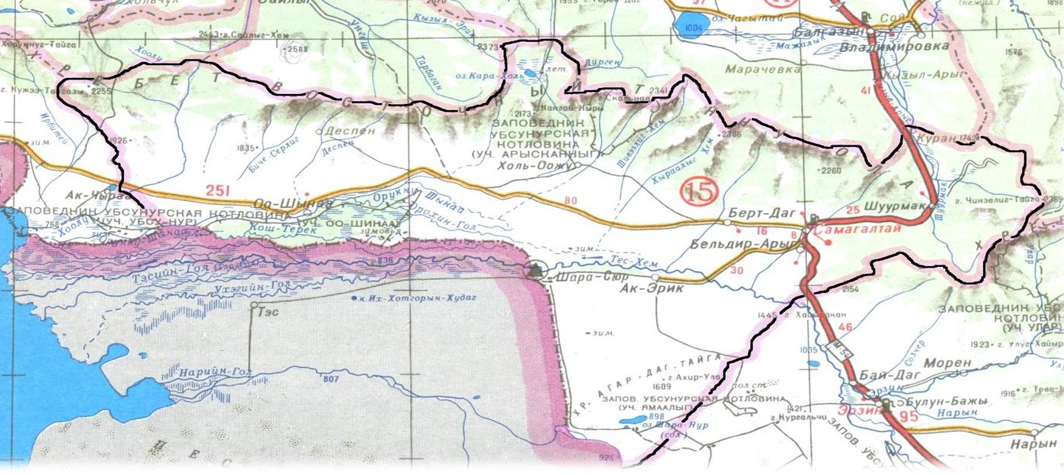

**1.10. Потенциал природных ресурсов**

**Земельные ресурсы.**

Общая площадь Тес-Хемского кожууна составляет 6687,23 кв. м. или 668723 га. Из общей площади земельных ресурсов на сельскохозяйственные угодья приходится 391053 га (около 58%).

Основная доля сельскохозяйственных угодий приходится на пастбища- 373616 га (95%), около 368654 га (99%) пастбищ являются суходольными, остальная часть -4962 га – заболоченные участки. Таким образом, потенциальные возможности для развития животноводства достаточно существенны. Пастбищные ресурсы позволяют увеличивать поголовье животных.

Под сенокосы заняты 5752 га, что составляет 1,5% сельскохозяйственных угодий, из которых также основная часть 5644 га (свыше 98%) – суходольные, 77 га- заливные и 31 га – заболоченные. Очевидно, что возможности увеличения площадей под сенокосы для заготовки кормов имеются.

Пашни занимают 9845 га, что составляет 2,5% сельскохозяйственных угодий.

**Мелиоративно-ирригационный потенциал**

Мелиоративные оросительные системы с использованием воды реки Тес:

* Доозуннугская оросительная система;
* Хурен-Дугайская оросительная система.

Доозуннугская система орошения строилась методом народной стройки с преобладающим применением ручного труда. Все каналы и сооружения на ней выполнены в земляном русле с максимальным применением деревянных конструкций и бутовой кладки для организации поверхностного полива по полосам и бороздам.В настоящее время подача воды на орошения прекращена и ее возобновление без проведения ремонтно-восстановительных работ на головном шлюзе-регуляторе невозможно.

После проведения данных работ уместно организовать кормодобывающего хозяйства для обеспечения кормами южной зоны республики.В настоящее время начаты работы по созданию плантации облепихи.

Хурен-Дугайская оросительная система: общая площадь 694 га, способ полива- затопление по мелководным чекам-лиманам, требуется проведение капитального ремонта головного водозаборного сооружения, магистрального канала и ограждающих дамб чеков-лиманов. Перспективное использование: кормовые севообороты.

На территории кожууна имеются другие оросительные системы с использованием аратских каналов. В настоящее время они используются эпизодически для водопоя скота и обводнения пастбищ.

Таким образом, площадь орошаемых земель двух мелиоративных систем составляют 1515 га, а площадь орошаемых земель с аратскими каналами составляют 635 га, общая площадь всех орошаемых земель кожууна составляют 2209 га.

**Лесные ресурсы**

Лесной фонд равен 945 тыс. га, покрытая лесом площадь - 672 тыс.га. Административно-территориально в состав Тес-Хемского лесхоза входят три кожууна – полностью Тес-Хемский и Эрзинский кожууны, и частично территория Каа-Хемского кожууна.

Запас древесины составляет 411 тыс. куб. м., расчетная лесосека 188 тыс. куб. м.

**Промысловые ресурсы**

Охотничьи и другие промысловые угодья не однородны в отношении характера географической среды, распределения запасов естественных биологических ресурсов, а также в отношении условий хозяйственного ведения.

Четко выделяются три природно-промысловых комплекса:

* горно-таежный;
* высокогорный;
* степной.

*Горно-таежный комплекс* включает основную часть таежных угодий кожууна (89%), где имеются лиственничные леса, кедровники, кустарниково-каменистые тундры и гольцы. Здесь располагаются все орехопромысловые кедровники кожууна, широко распространены естественные ягодники брусники, голубики, черной и красной смородины, черной кислицы, жимолости, крыжовника. Общие площади наиболее ценных ягодников составляет 122 кв. км. Возможные сборы разных видов ягод в среднеурожайные годы достигает 220 тн.

На территории кожууна распространены следующие виды промысловых грибов: груздь, рыжик, белянка, волнушка, сыроежка, подберезовик, масленок, подосиновик. Общие средние ежегодные хозяйственные запасы грибов равны около 15тн, а в годы обильных урожаев они могут достигать 30-50тн. Значительных величин достигают ресурсы лекарственно-технических растений, всего насчитывается более 20 видов полезных растений.

Ресурсы охотничьей фауны отличаются большим богатством. Наиболее промысловое значение из пушных видов имеют белка, соболь, колонок, горностай; из копытных - марал, кабарга, кабан, косуля горнотаежная. В ограниченно промысловых объемах можно добывать медведя, рысь, зайца-беляка, а также акклиматизированную в кожууне норку. В непромысловых количествах встречаются росомаха, лось. Из таежной пернатой дичи в ограниченно промысловых объемах можно добывать глухаря, тетерева, белую и тундряную куропатку, в непромысловых объемах водится рябчик.

*Высокогорный природный комплекс* образуется сложным сочетанием высоких хребтов центральной части нагорья Сангилен в верховьях рек Бурен и Улуг-Ужар. Климат территории комплекса чрезвычайно суровый, вершины гор в течение значительной части года покрыты снегом. На этой территории выгодно развивать охотничий промысел, в основном марала.

*Степной природно-промысловый комплекс.* На территории комплекса повсеместно господствует пустынно-степная растительность, лишь в долине реки Тес встречаются редкостойные тополевые леса и густые заросли различных кустарников (черемухи, ивы, облепихи, караганы, боярышника и др.). Здесь встречаются небольшие ягодники черной и красной смородины, шиповника и крыжовника. Особое место занимают ягодники облепихи. Они занимают значительные площади. Определенный интерес представляют заросли лекарственно-технических растений. Наибольшее значение имеют ивняки, площадь которых составляет около 43,7 кв. км. Из лекарственных растений в долинной части рек встречаются заросли солодки, кровохлебки, хвоща полевого.

Объектами охотничьего промысла могут быть косуля степная, лисица, волк, корсак, заяц-тоолай. Из пернатой дичи ограниченно промысловое значение могут иметь чернедь хохлатая, кряква, свиязь, огарь, чирок-свистунок, шолохвость, широконоска, а также серая куропатка. В непромысловых объемах встречается бородатая куропатка, редко встречаются гуси и лебеди. В прирусловой полосе реки Орохин-Гол обитает акклиматизированная здесь ондатра, в непромысловых объемах встречается барсук, сурок. Кожуун имеет все возможности использования богатых охотничьих ресурсов для ведения охотничьего промысла, а также организации охотничьего туризма. Кожуун также располагает большими запасами по ведению промысла кедрового ореха, дикорастущих плодово-ягодных и лекарственно-технических растений.

**Рекреационные ресурсы**

На территории кожууна расположены большие и малые озера, многочисленные горные речки и ручьи.

На залесенных склонах хребта Восточного Танну-Ола еще сохранились представители многих видов диких животных, зверей и птиц. Южные затаеженные склоны Восточного Танну-Ола с небольшими горными речками и ручьями, с небольшими высокогорными озерами сами по себе очень живописны и привлекательны для организации туризма. Чистый таежный воздух, аромат лесного разнотравья и разноцветья наиболее благоприятны для отдыха и восстановления сил после трудовых будней. Здесь возможно создание сезонных оздоровительных лагерей, баз отдыха и т.п.

К лечебным гидроминеральным ресурсам относятся соленые и грязевые озера, как и аржааны, они используются местным населением для исцеления от многих недугов, оказывая мощный, оздоровительный эффект. В настоящее время отдых носит, как правило, неорганизованный характер.

Солено-грязевые озера – наилучшее место для выздоровления больных, подлежащих бальнеотепловому лечению. Рапа и грязь излечивают широкий комплекс болезней, поэтому весьма заманчиво использование имеющихся в Тес-Хемском кожууне бальнеологических ресурсов. Для этого необходимо всестороннее исследование каждого источника с географической, медицинской и экономической точек зрения с целью их использования. Такими объектами могут стать озеро Шара-Нуур и граничащее оз. Дус-Холь.

**Минеральные ресурсы**

Тес-Хемский кожуун содержит немалые ресурсы минерального сырья. Некоторые объекты минерального сырья оценены с той или иной степенью достоверности, для других еще необходима полноценная оценка с целью определения их рентабельности и принятия решения о целесообразности использования.

Наиболее реальными минеральными ресурсами, готовыми к использованию в ближайшее время, можно считать многие объекты минерально-строительного комплекса (глины и суглинки для керамзита, для кирпича, камни облицовочные, мраморизованные известняки и мраморы), поделочные камни (нефрит).

1. ***Экономический потенциал***

Близость к столице республики, приграничное расположение, хорошо развитая транспортная инфраструктура, высокий уровень предпринимательской активности населения, малых форм хозяйствования, наличие инфраструктуры поддержки малого предпринимательства, готовность органов местного самоуправления активно сотрудничать с бизнесом, поддерживать предпринимательские инициативы и проекты, а также наличие устойчивого спроса на продукцию традиционных отраслей экономики, наличие позитивных тенденций в развитии потребительского рынка могут служить гарантией дальнейшего развития кожууна. Использование этих преимуществ создадут хорошие предпосылки усиления доминирующей роли кожууна в южной группе районов, прежде всего, за счет реализации инвестиционных проектов в приоритетных отраслях экономики.

В настоящее время основу экономики Тес-Хемского кожууна составляют субъекты малого и среднего предпринимательства.

Экономика кожууна характеризуется отсутствием на территории районообразующих промышленных предприятий. Основными сферами деятельности предприятий малого бизнеса являются розничная торговля, платные услуги, сельское хозяйство, лесозаготовка.

Общее количество субъектов предпринимательства, по состоянию на 01.01.2024 год составляет 200 ед., рост на 35 ед. по сравнению с прошлым годом. Насчитывается 12 ООО, 4 СПК, 3 СПоК, 182 индивидуальных предпринимателей. Численность занятых в малом бизнесе составляет 12,4% от граждан, занятых в экономике кожууна. Наибольший удельный вес среди видов деятельности имеют: розничная торговля - 46%, сельское хозяйство - 29%, общественное питание - 5 %.

**2.1 Основные показатели сельского хозяйства**

2.2.1. Количество сельскохозяйственных предприятий – 1 ООО, 1 МУП, 4 СПК, 3 СПОК.

2.2.2 Количество фермерских хозяйств - 59 единиц.

2.2.3 Количество личных подсобных хозяйств – 571 ед.

Поголовье скота:

- КРС – 10 673 голов, с уменьшением 6% (АППГ- 11 392 голов);

- коровы – 4 737 голов, с уменьшением 5% (АППГ – 4 980 голов);

- МРС – 61 434 голов, с уменьшением 16% (АППГ – 72 758 голов);

- лошади – 7 554 голов, с увеличением 9% (АППГ – 6 939 голов);

- свиньи – 73 голов, осталось без изменений;

- птицы –67 голов, с уменьшением 6% (АППГ – 71 голов);

- верблюд – 9 голов, осталось без изменений.

-яки -166 голов, снижение на 75%.

Производство сельскохозяйственной продукции за 2023 года составляет:

- производство мяса в живом весе – 107,7% (факт – 2425,8 т, план -2251,5 т), в том числе говядина – 1050,6 т; баранина – 1062,3 т; конина – 312,9 т.

- фактически надоено молока – прогнозный показатель выполнен на 81% (факт – 1849,4 т, план – 2277,9 т);

- настриг шерсти – прогнозный показатель перевыполнен на 93% (факт – 82,8т, план – 89,2), в том числе овечья шерсть – 74,6 т, козья шерсть – 8,2 т.

**2.2 Транспортные услуги**

2.2.1 На территории кожууна имеются 2 субъекта предпринимательства, занимающиеся ремонтом автомобильных дорог. (ООО «ДСК», ООО «Сая»).

Транспортным обслуживанием населения кожууна занимается МУП «Кызылгортранс».

**2.3 Жильё и его доступность**

2.3.1 Обеспеченность жильём – 13,4 м2 на 1 жителя.

2.3.2 Строительство жилья населением — 0,201 м2 на 1 жителя в 2023 году.

2.3.3 Стоимость 1 м2 жилья на первичном рынке в среднем 17221,55 руб.

1. ***Инфраструктура***

**3.1 Наименования основных транспортных магистралей**

3.1.1 Протяженность автомобильных дорог местного значения– 370,9 км.

3.1.2 Протяженность автомобильных дорог с твердым покрытием –74,3 км.

**3.2 Связь и телекоммуникации**

3.2.1 Во всех 8 населенных пунктах Тес-Хемского кожууна присутствуют сотовые операторы связи.

* с. Самагалтай - ПАО «Мегафон» 4G, ООО «Т2 Мобайл» 4G, ПАО «МТС» 4G, ПАО «Вымпелком» 3G;
* с. Белдир-Арыг - ПАО «Мегафон» 3G, ООО «Т2 Мобайл» 4G, ПАО «Вымпелком» 3G;
* с. Берт-Даг - ПАО «Мегафон» 3G, ПАО «МТС» 2G;
* с. О-Шынаа –ПАО «Мегафон» 3G;
* с. Ак-Эрик - ПАО «Мегафон» 3G;
* с. Шуурмак – ПАО «Мегафон» 3G;
* с. Куран – ПАО «Мегафон» 3G, ПАО «Вымпелком» 2G;
* с. Холь-Оожу - ПАО «Мегафон» 2G.

Во всех населенных пунктах присутствует почтовые отделения кроме с. Холь-Оожу и м. Куран.

3.2.2 Электроснабжение потребителей кожууна осуществляется от системных подстанций 110/10 кВ и узловых подстанций, обслуживаемых участком «Южный район электрических сетей» АО «Тываэнерго» в количестве 110 человек. Главным источником электрической энергии для кожууна является ПС 110 кВ «Балгазын», расположенная в муниципальном районе «Тандынский кожуун Республики Тыва».

Основная электрическая сеть энергосистемы кожууна сформирована из линий электропередач и подстанций напряжением 35 и 10 кВ, которые подключены от ПС 35 кВ Самагалтай, расположенной в муниципальном районе «Тес-Хемский кожуун Республики Тыва».

Основным поставщиком электроэнергии на территории кожууна является АО «Тываэнергосбыт». Действует пункт приема платежей (1 работник – кассир), также платежи принимаются в отделениях почтовой связи, АО «Россельхозбанк» и платежные терминалы.

**3.3 Финансовые организации**

3.3.1. На территории Тес-Хемского кожууна финансово-кредитные организации представлены филиалами и представительствами крупных банков: отделение Сбербанка России, офис банка ОАО «Россельхозбанк».

**3.4 Страховые компании**

3.4.1 Наличие в кожууне страховых компаний (да/нет) - нет

**3.5 Муниципальная нежилая недвижимость и землепользование**

3.5.1 Наличие реестра муниципальной нежилой недвижимости (да/нет) - да

**3.6 Культурно – просветительное обслуживание**

3.6.1 Число учреждений культурно - досугового типа на 1000 жителей – 1,9 учреждений.

3.6.2 Обеспеченность муниципальными учреждениями культуры (всего 990 мест в районе) – 117,5 мест на 1000 жителей.

3.6.3 Количество спортивно-оздоровительных учреждений на 1000 жителей – 0,12 учреждения.

**3.7 Социальная защита**

3.7.1 На содержание социальной сферы и решение социальных вопросов направлено 14,3% расходов бюджета 2023 года. Сумма расходов по разделу «социальная политика» на душу населения в бюджете Тес-Хемского района — 13,8 тыс. руб.

3.7.2 Доля малообеспеченных семей, получающих субсидии на оплату жилого помещения и коммунальных услуг, зарегистрированных в органах социальной защиты населения, от общего количества семей кожууна **–** 4,6%.

**3.8 Здравоохранение**

3.8.1 Обеспеченность населения местами в больницах для стационарного лечения – 45,6 коек на 10000 жителей.

3.8.2 Численность врачей составляет 18чел.

3.8.3 Численность среднего медицинского персонала 84 чел

**3.9 Образование**

3.9.1 Количество образовательных учреждений (по типам и видам)

- дошкольные образовательные учреждения — 9 ед.

- школы (средние, основные, вечерние, начальные) — 8 ед.

- учреждений дополнительного образования — 2 ед.

**3.10 Рынок жилья: гостиницы**

3.10.1 Перечень основных гостиниц:

|  |  |
| --- | --- |
| Показатель | Содержание информации |
| **Наименование объекта** | **Гостевой дом** |
| Организационно – правовая форма и наименование организации | Индивидуальный предприниматель |
| Общая информация: | Имеется 6 комнат, общая кухня |
| Сезонность: | Круглогодично |
| Территория | Площадь 110 кв.м. |
| Объекты инфраструктуры | В шаговой доступности имеется торговая точка |
| Общее количество мест проживания: | 6 комнат, рассчитанный на 12 спальных мест. |
| Описание номеров: | В каждом номере чайник, 2 кровати, стол |
| Условия питания: | Самостоятельное |
| Условия пребывания с детьми: | Пребывание с детьми разрешается |
| Условия пребывания с домашними животными: | Пребывание с домашними животными запрещается |
| Стоимость: | 4000-6000 рублей в месяц |
| Расчетный час или время заезда и выезда: | Возможно в любое время по согласованию |
| Место расположения: | Республика Тыва, Тес-Хемский кожуун, с. Самагалтай,  ул. А.Ч. Кунаа, д. 43 |
| Расстояние от Кызыла | 164 км |
| Проезд: | На общественном или личном транспорте |
| Реквизиты связи: | Сот. тел. 89232680010 |
| **Наименование объекта** | **Гостевой дом** |
| Организационно – правовая форма и наименование организации | Индивидуальный предприниматель |
| Общая информация: | Имеется общий двор. Вход в каждую комнату выполняется отдельно |
| Сезонность: | Круглогодично |
| Территория | Одноэтажное здание, площадью 120 кв.м. |
| Объекты инфраструктуры | В шаговой доступности имеется торговая точка |
| Общее количество мест проживания: | 5 номеров, рассчитанный на 13-15 человек |
| Описание номеров: | В каждом номере кухонный гарнитур, 2 кровати, холодильник, электроплита, чайник |
| Условия питания: | Самостоятельное |
| Условия пребывания с детьми: | Допускается размещение с детьми любого возраста |
| Условия пребывания с домашними животными: | Допускается размещение с домашними животными |
| Стоимость: | 5000-7000 рублей в месяц |
| Расчетный час или время заезда и выезда: | По желанию клиента |
| Место расположения | Республика Тыва, Тес-Хемский кожуун, с. Самагалтай,  ул. А.Ч. Кунаа, д.37 |
| Расстояние от Кызыла | 164 км |
| Проезд: | На общественном или личном транспорте |
| Реквизиты связи: | Сот.тел.89991794367 |

1. ***Инвестиционная политика***

4.1 Инвестиции в основной капитал за счет всех источников финансирования составил 20274 тыс. рублей. В расчете на 1 жителя – 2342 руб.

4.2 Приоритетные направления инвестиционной политики **—** агропромышленный комплекс, ЖКХ, жилищное строительство, строительство объектов социальной сферы.

1. ***Административный (управленческий) потенциал***

5.1 Фактические сроки прохождения согласовательных и разрешительных документов для капитального строительства и реконструкции от начала строительства до ввода объекта в эксплуатацию:

|  |  |  |
| --- | --- | --- |
| **Наименование** | **2015** | **2023** |
| Фактические сроки прохождения согласовательных и разрешительных документов для капитального строительства и реконструкции от начала строительства до ввода объекта в эксплуатацию | 36 дней | 20 дней |

5.2. Предоставление информации об инвестиционном потенциале кожууна на информационных площадках (сайты, электронные адреса):

|  |  |
| --- | --- |
| Электронные адреса: | Пользователь: |
| почта: **admin_teshem@mail.ru**  сайт: **www.teshem.ru** | Администрация Тес-Хемского кожууна, заместитель председателя Дамбыра Виктория Витальевна, 89232640004 |
| почта: **chyr.sumon@mail.ru**  сайт: | Администрация сумона Чыргаланды  председатель администрации Самдарак Менди Сиириповна, 89293148172 |
| почта: **sdizhitmaa@mail.ru**  сайт: | Администрация сумона Кызыл-Чыраа  председатель администрации Карти Чейнеш Буду-Санааевна, 89955508975 |
| почта: **bert_dag@mail.ru**  сайт: **www.bertdag.ru** | Администрация сумона Берт-Даг  председатель администрации Оюн Мерген Чагарович, 89233831344 |
| почта: **ya.shoormak@yandex.ru**  сайт: | Администрация сумона Шуурмак  председатель администрации Марчин Айрана Олеговна, 89232649835 |
| почта: **spilina69@mail.ru**  сайт: | Администрация сумона У-Шынаа  председатель администрации Спилина Анна Валерьевна, 89232682175 |
| почта: **kkhulerool@mail.ru**  сайт: | Администрация сумона О-Шынаа  председатель администрации Коштай-оол Буян Александрович, 89333256007 |

5.4 Наличие схемы территориального планирования – разработана и утверждена.

**Инвестиционные предложения**

* Открытие предприятия по производству хлебобулочных изделий
* Открытие откормочной площадки
* Расширение цеха по производству строительных блоков
* Открытие мясоперерабатывающего цеха
* Создание племенного хозяйства по развитию тувинской породы лошадей
* Создание цеха по переработке шерсти в с. Самагалтай
* Открытие убойного цеха
* Открытие цеха по переработке шкур КРС, МРС.
* Открытие кормозаготовительной базы
* Открытие хозяйства по выращиванию картофеля и овощных культур
* Открытие кабинетов по оказанию медицинских услуг